Liebe Turner,
Männerriege Tecknau
Einladung zum Wellness-Wochenende
es ist wieder Zeit, die Seele baumeln zu lassen und die Kameradschaft abseits der Turnhalle zu pflegen. Wir laden euch herzlich zu unserem Wellness-Wochenende im Schwarzwald ein!

Die Eckdaten:
- Datum: Freitag, 11.09. bis Sonntag, 13.09. 2026
- Besammlung/Abfahrt: Freitag, 11.09. um 08:00 Uhr (Treffpunkt Tecknau Dorfplatz oder nach Absprache)
- 15:00 Uhr: Ankunft und Check-in im Möhringers Schwarzwaldhotel.
- Ab 15:00 Uhr: Beginn der persönlichen Auszeit. Der Wellnessbereich (Saunawelt, Pools und Ruheräume) steht Ihnen ab diesem Zeitpunkt offen. Auch der Zeitraum für vorab reservierte Massagen und Wellness-Anwendungen beginnt nun.
- Rückkehr: Sonntag, 13.09. ca. 18:30 Uhr
- Ziel: Möhringers Schwarzwaldhotel
Rothausstraße 7
D-79848 Bonndorf
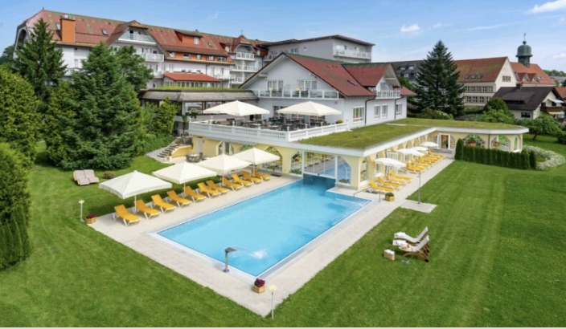

Wellness & Erholung (2.200 m²)
- Thermal-Genuss: Nutzen Sie den 32 °C warmen Außenpool auch bei kühleren Abendtemperaturen; die Sprudelliegen sind ideal, um die Muskulatur nach der Anreise zu lockern.
- Sauna-Vielfalt: Das römische Soledampfbad ist besonders wohltuend für die Atemwege, während die finnische Sauna den Kreislauf für das Abendessen in Schwung bringt.
- Rückzug: Die weitläufige Liegewiese und der Saunagarten bieten im September oft noch die Möglichkeit, die milde Schwarzwaldsonne zu genießen.
Kulinarik & Geselligkeit
- Gutes Essen: Das Hotel ist bekannt für seine regionale Küche.
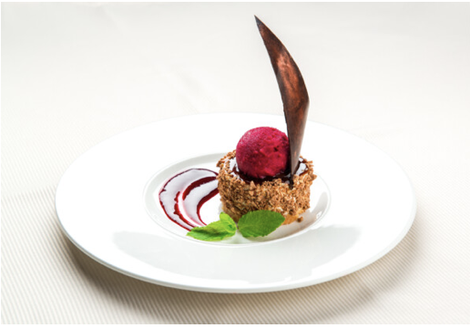
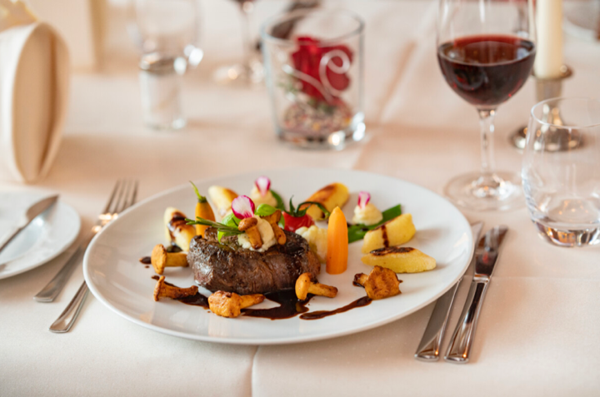

Mitzubringen:
- Badezeug für den Wellnessbereich
- Wanderschuhe und dem Wetter angepasste Kleidung für kleine Ausflüge
- Gültige ID oder Reisepass
- Euro für den persönlichen Bedarf
- Gute Laune und Durst
Bitte meldet euch bis zum 14.03.2026 an, damit wir die Zimmer definitiv bestätigen können.
Wir freuen uns auf ein unvergessliches Wochenende mit euch!

Mit sportlichen Grüssen,
Der Vorstand der Männerriege Tecknau

Anmeldung: Wellness-Weekend Männerriege Tecknau

Vom 11.09. bis 13.09.2026 im Möhringers Schwarzwaldhotel, Bonndorf
Bitte fülle die folgenden Felder aus, um deine Teilnahme verbindlich zu bestätigen:
Persönliche Angaben:
- Vorname: _______________________________________
- Name: __________________________________________
- Strasse / Nr.: ____________________________________
- PLZ / Ort: _______________________________________
- E-Mail: _________________________________________
- Natel-Nr.: ______________________________________
Zimmerwahl (bitte ankreuzen):
- Aktive Männer Riegler DZ | CHF 300.00
- Aktive Männer Riegler mit EZ | CHF 350.00
- Passiv Mitglieder die bei Anlässen mithelfen DZ | CHF 300.00
- Passiv Mitglieder die bei Anlässen mithelfen EZ | CHF 350.00
- Passiv Mitglieder DZ | CHF 400.00
- Passiv Mitglieder mit Einzelzimmer | CHF 450.00
(Falls Doppelzimmer gewählt: Ich teile das Zimmer gerne mit: ____________________)
Besondere Hinweise:
(z.B. Allergien, vegetarisches Essen, etc.)

Datum: ____________________ Unterschrift: ___________________________

Anmeldeschluss: 14.03.2026

Bitte das Formular ausgefüllt an Beat Buess senden:
- E-Mail: beat.buess@hispeed.ch
- WhatsApp: +41 79 503 03 52

Anmeldung für Massagen & Therapien
Vielen Dank für Ihr Interesse an unserem Wellnessangebot. Um Ihre Behandlungswünsche bestmöglich erfüllen zu können, bitten wir Sie um das Ausfüllen dieses Formulars.
1. Persönliche Daten
- Name, Vorname: _________________________________________________
- Gewünschtes Datum: __________________ Uhrzeit: _______________

2. Auswahl der Behandlung
Bitte kreuzen Sie Ihre gewünschte Anwendung an:
Klassische Massagen & Wärme
- Teilmassage mit Aromaöl (Rücken/Nacken) | 25 Min. – 48,- €
- Teilmassage de Luxe (Rücken/Nacken/Beine Rückseite) | 40 Min. – 72,- €
- Ganzmassage mit Aromaöl | 50 Min. – 88,- €
- Massage & heiße Rolle (Rücken/Nacken + Wärme) | 40 Min. – 72,- €
Aroma-Relax Massagen (Sanft & Entspannend)
- Aroma-Relax-Teilmassage (Rücken/Nacken) | 25 Min. – 48,- €
- Aroma-Relax-Teilmassage de Luxe (inkl. Beine Rückseite) | 40 Min. – 72,- €
- Aroma-Relax-Ganzmassage Exclusive | 50 Min. – 88,- €
Spezialbehandlungen & Lymphdrainage
- Lymphdrainage Teilbehandlung | 40 Min. – 72,- €
( ) Bauch/Beine oder ( ) Kopf/Nacken/Arme
- Lymphdrainage Ganzbehandlung | 50 Min. – 88,- €
- Fussreflexzonenmassage | 40 Min. – 72,- €
- Fussreflexzonenmassage inkl. Nacken/Hände | 50 Min. – 88,- €
- Wirbelsäulen-Behandlung (inkl. Selbstübungen) | 50 Min. – 92,- €

